**Marché des capitaux : un socle de croissance économique en quête du professionnalisme**

**A l’occasion de la 3ème Edition du ‘‘Café Banques et Finances’’, l’ABEF (association des Banques et établissements Financiers) a dressé l’état des lieux du marché des capitaux au Burundi. Si les progrès notables sont évidents, le déficit de transparence et la bonne gouvernance au sein des entreprises est à corriger pour l’intégration significative en bourse.**

Profitant de leur troisième édition de « Café Banque et Finances », l’ABEF a tenu ce 19 juin à Donatus Conference Center une discussion sur le marché des capitaux. Ce secteur en pleine opérationnalisation présente plusieurs avantages pour une économie en quête de croissance.

D’après Pierre Damien Mpawenimana, directeur général de la Bourse du Burundi, ce marché permet la mobilisation des fonds structurants et sur le long terme, ce qui fait la différence pour les banques classiques : *« Quand les informations circulent suffisamment et que les investisseurs sont disponibles, les fonds sont disponibles aussi. Ils attirent les entrepreneurs qui veulent lever ces fonds. »*

Ce professionnel souligne que cette fluidité compte pour un pays comme le Burundi qui a besoin de financer les domaines stratégiques (énergie de transition verte, agro-industrie et exportation, infrastructures stratégiques, TIC, santé et éducation), basés sur l’impact économique, l’emploi et l’innovation.

Selon M. Mpawenimana, une croissance durable exige un marché des capitaux robuste : *« Le financement ne peut dépendre uniquement de l'endettement ou des dons extérieurs. Il faut activer simultanément l'offre et la demande des titres sur le marché des capitaux. »*

**Un marché en pleine opérationnalisation**

Intermédiaires déjà agréés

|  |  |
| --- | --- |
| Type d’intermédiaires | Sociétés |
| Bourse des valeurs | BOURSE DU BURUNDI, Burundi Securities Exchange (BSE); |
| Banques d'investissement | ORBIT INVESTMENT BANK, BANCOBU CAPITAL, GLOBAS S.A |
| Conseiller en investissement | SSTC (Strategic Studies and Tax Consultancy Group) |
| Gestionnaire d'investissement/de fonds | AFRICA DREAM ASSET S.A; |
| Registered Fund | 1 AIF (One Africa Investment Fund) |
| Dépositaire | BANCOBU |
| Registraire | BANCOBU |

Dans cette rencontre, Gildas Gasore, directeur de la Recherche et du Développement au sein de l’Autorité de Régulation du Marché des Capitaux (ARMC) a mis en lumière l’état embryonnaire du marché burundais des capitaux : « Le marché financier burundais dispose actuellement d'une gamme limitée d'instruments financiers, dominée par les titres émis par le gouvernement ».

Tout en soulignant la nécessite de diversifier les produits, Gildas souligne que l’absence des titres émis par le secteur privé constitue une entrave au financement et réduit les options d’investissement pour les détenteurs des capitaux.

Encours des titres du trésor par catégorie d’investisseurs à fin 2024

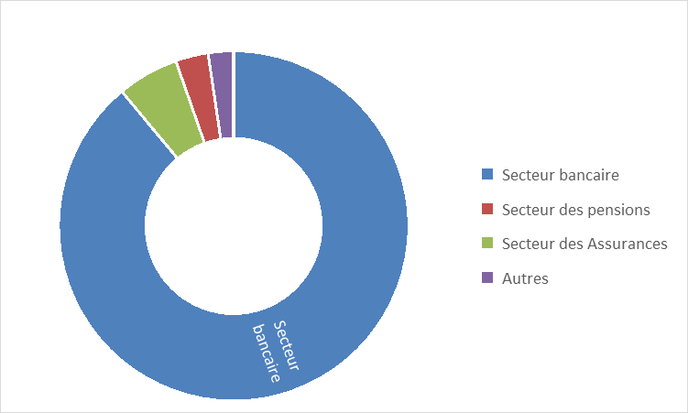

**Un défi de transparence et de gouvernance**

Pour Dr Eric Ngendahayo, DG d’ORBIT Investment Bank au Burundi, un marché des capitaux fonctionne sur la base de la confiance. Pour que cette confiance soit une réalité, l’expert préconise la transparence financière et la gouvernance au sein des entreprises cotées : *« La transparence financière est l'obligation pour une entreprise de communiquer de manière régulière, claire, complète et vérifiable toutes les informations pertinentes sur sa situation financière, ses résultats, ses risques et sa stratégie.»*À ce sujet, Éric Ngendahayo fait remarquer l’importance d’une presse spécialisée sur les questions économiques et financières. Quant à la gouvernance au sein des entreprises, elle se mesure par un conseil d’administration actif et indépendant, la clarification des rôles entre la direction et le contrôle ou le contrôle interne et de gestion des risques. En outre, les entreprises devraient respecter les droits des actionnaires minoritaires.

**Besoin du professionnalisme**

Au moment où il fait savoir que 80 % des entreprises hors du secteur bancaire sont à caractère familial, M. Ngendahayo les appelle au professionnalisme : *« Ce n'est pas parce que c'est une entreprise familiale que l'actionnariat est familial. La gouvernance doit être professionnelle, les administrateurs doivent être des personnes compétentes et qualifiées. »*

Une autre possibilité qu’Éric Ngendahayo préconise à ces entreprises, c'est l'introduction partielle en bourse. Cela consiste par exemple à introduire 25 % de son capital à la bourse et à garder pour soi les 75 % restants, tout en restant sujet aux obligations de transparence et de gouvernance. *« Et par conséquent, le marché des capitaux permettra à ces entreprises d'avoir accès à des financements importants à l'instant et de les préparer à la transmission intergénérationnelle. »*

Ainsi donc Eric Ngendahayo appelle ces entreprises à formaliser leur gouvernance : *« Elles doivent s'ouvrir progressivement à des financements alternatifs et se faire auditer par des cabinets reconnus et adopter une culture de transparence et de communication proactive. »*

Par ailleurs, le DG d’ORBIT n’a pas détourné son regard critique sur l’état des entreprises publiques du Burundi : *« Elles souffrent de trois principaux risques à savoir la sous-capacitation chronique, un déficit de gouvernance efficace ainsi qu’une faible rentabilité ou une dépendance à la subvention publique ».*

Par contre, fait-il savoir, le marché des capitaux constitue une voie de sortie pour ces problèmes, puisqu’ils pourront émettre des obligations sans mettre de pression sur le budget de l’État.

Pour renverser la tendance, M. Ngendahayo recommande au gouvernement de mettre en place un programme de privatisation partielle des entreprises publiques et une obligation progressive de publication des états financiers audités. En outre, rappelle-t-il, l’État est redevable du renforcement des capacités des juridictions commerciales spécialisées et de la mise en place d'une centrale nationale des bilans devant être pilotée par la BRB ou l'INSBU. *« Cette centrale permet d'assurer l'existence de données comparables et sectorielles sur l’état financier des entreprises »,* a-t-il mentionné.

**Appel à tous les acteurs clés**

Par ailleurs, Eric Ngendahayo demande à l’Autorité de régulation du marché des capitaux d’accélérer l'agrément des intermédiaires, auditeurs, sociétés de bourse, banques d'investissement, dépositaires, courtiers et d'imposer le respect des droits des actionnaires minoritaires.  
Ensuite, ce régulateur est redevable de la mise en place d’un programme d'éducation financière boursière et assure la transparence, l'éthique et la rigueur dans les processus d'introduction aux bourses.

Quant à la faitière du secteur privé (CFCIB, ABEF), l’expert recommande la sensibilisation des membres sur les opportunités du marché des capitaux. Ensuite, ceux-ci doivent faciliter l'émergence d'un code burundais de gouvernance d'entreprise. Et puis il s’avère opportun de créer une cellule d'assistance technique aux entreprises souhaitant émettre des titres, ainsi que la création d'un répertoire de prestataires agréés (juristes, experts, comptables, auditeurs).

A l’endroit de l'ordre des professionnels comptables, Eric Ngendahayo préconise d’une part la mise en place d’un référentiel de compétences et de certifications pour les auditeurs intervenant sur le marché des capitaux. D’autre part, une élite d'auditeurs habilitée à signer les rapports destinés aux investisseurs publics. Et de là, établir un registre public de ces capitaux et participer activement à la création de la centrale des bilans.

À l’endroit de l'ordre des avocats, le DG d’ORBIT recommande le renforcement de la formation des avocats sur les diligences juridiques, les fusions-acquisitions et les marchés financiers. Ensuite, il est important de créer un pool d’avocats spécialisés et habilités à accompagner les entreprises vers le marché. Et puis, l'ordre des avocats doit se doter d’un code de bonnes pratiques juridiques pour les opérations boursières. Enfin, celui-ci est appelé à favoriser la spécialisation en droit des affaires et en droit boursier avec la certification régionale ou internationale.

**Elysée Niyontoranwa**